第五章 细胞的能量供应和利用
第2节 细胞的能量“货币”ATP

本节内容对生物体的供能物质进行了说明，介绍了它的结构功能与转化。

生命观念：理解ATP的化学组成和特点；写出ATP的分子简式
科学思维：分析ATP在能量代谢中的作用
科学探究： ATP与ADP的相互转化
社会责任：通过宏观现象理解微观现象，建立学生的抽象思维

教学重点：ATP化学组成的特点及其在能量代谢中的作用，ATP与ADP的相互转化
教学难点：ATP化学组成的特点及其在能量代谢中的作用，ATP与ADP的相互转化。ATP与ADP相互转化过程中的能量来源和去路

问题探讨引入：
⒈萤火虫发光的生物学意义是什么？
⒉萤火虫体内有特殊的发光物质吗？
⒊萤火虫发光的过程有能量的转换吗？
ATP中文名三磷酸腺苷，
活动：根据结构式，用腺嘌呤，核糖，磷酸尝试构成结构简式
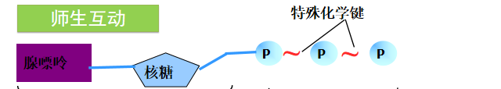

对比ATP ADP AMP的区别与联系

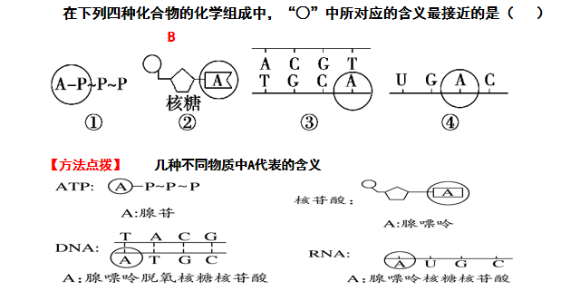
ATP特点：含量低，转化快，不能长时间储存。
ATP与ADP可以互相转化
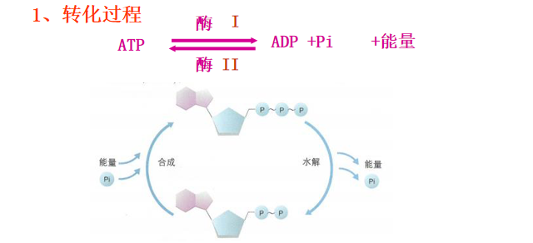

ATP的能量来源包括细胞呼吸与光合作用。而释放的能力可以用于各种生命活动。
随堂检测：

1、下列有关ATP的叙述,正确的是( )
A.绿色植物在光下能够合成ATP,在暗处不能合成ATP
B. ATP中的能量可以来源于光能、化学能,也可以转化为光能和化学能
C.原核细胞中没有线粒体,不能合成ATP
D. ATP中的“A”与构成DNA、RNA中的碱基“A”表示的是同一物质
2、下列对ATP和ADP的相互转化的叙述,正确的是( )
A.ATP水解和合成时所需要的酶都是一样的
B.ATP水解时释放能量,合成ATP时储存能量
C.ATP和ADP的相互转化是一个动态平衡的过程
D.植物细胞和动物细胞发生ATP和ADP的相互转化的生理过程一样

